1.形态学图像处理

前置知识：
集合论

反射： 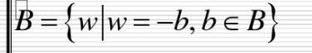 取反和变白，白变黑

移位：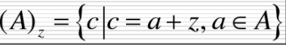

A被B腐蚀：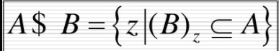 B移位后结果包含在A中则平移点被保留
A被B膨胀：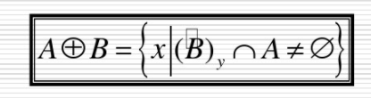B 移位后与A交集不为空

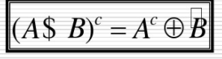：证明略

开：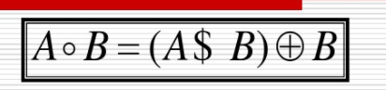
先用B腐蚀A 在对结果用B膨胀：
边界通过B中的点完成
B在A的边界内转动，B中的点所能到达的A边界的最远点

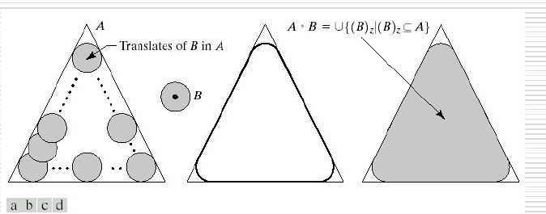
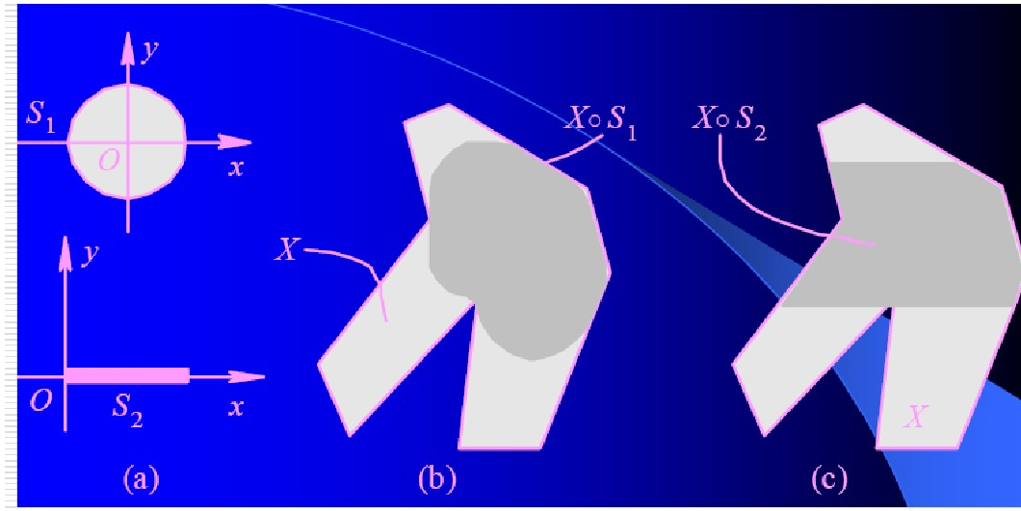
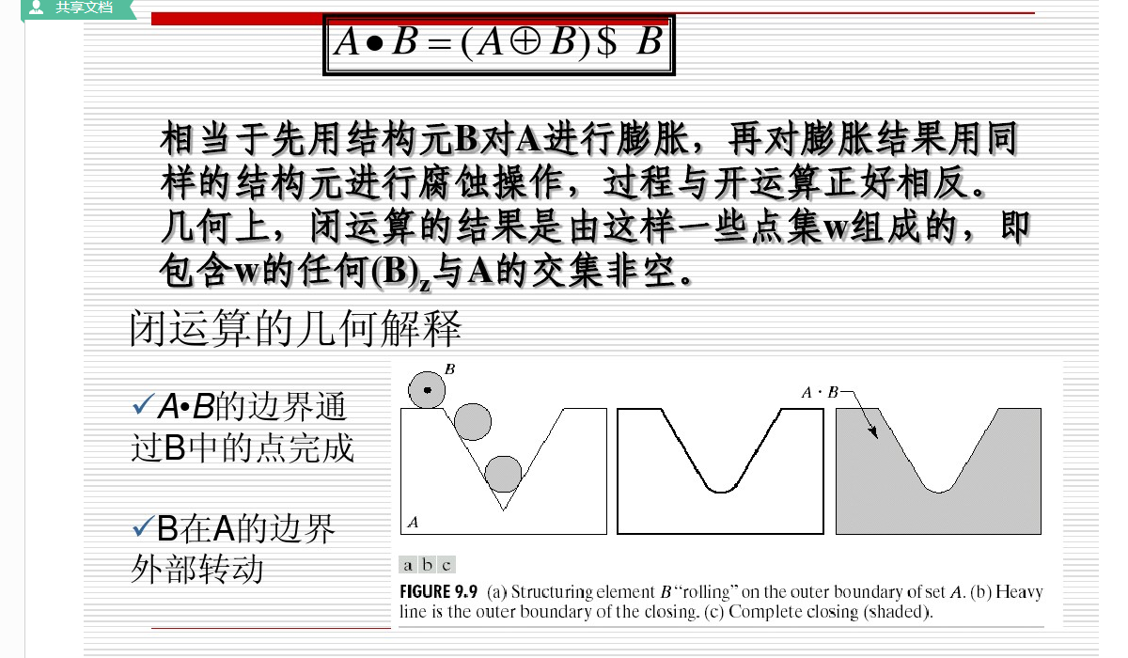
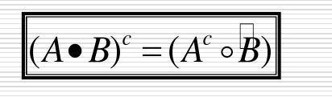

开运算：
去突起 平滑轮廓
闭运算：
使窄的断开部位和细长的沟融合，填补上轮廓间隙
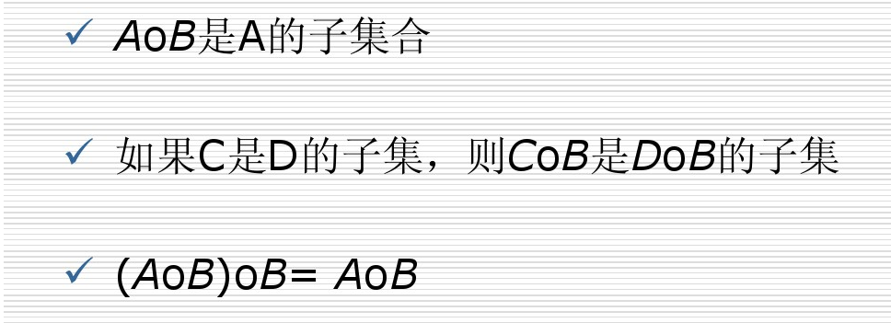

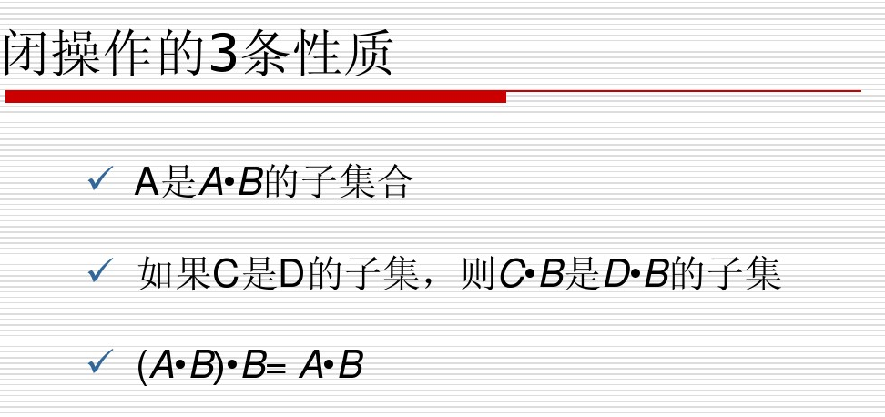
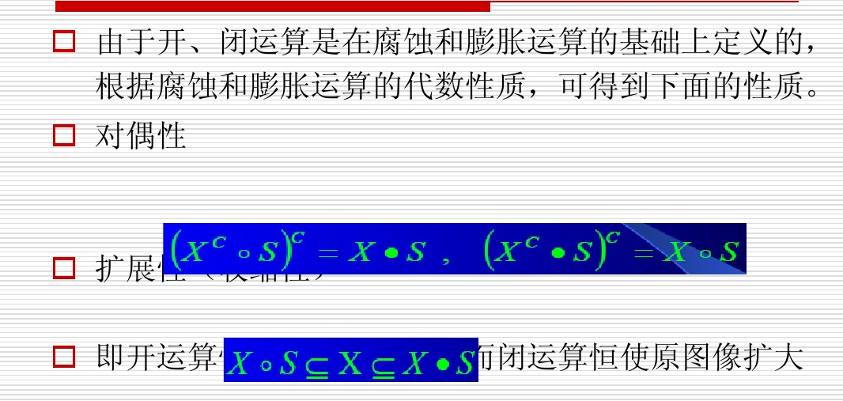

击中与否

